全國律師聯合會 函
地址：台北市中正區忠孝西路一段4號7樓C室
聯絡方式-電 話：02-23881707分機68
傳 真：02-23881708
聯絡人：羅慧萍

受文者：各地方律師公會

發文日期：中華民國110年7月20日
發文字號：（110）律聯字第110170號
速別：
密等及解密條件或保密期限：普通
附件：

主旨：貴院函詢是否有違律師倫理規範乙事，復如說明，敬請查
照。

說明：
一、復貴院110年3月22日士院擎民青109訴869字第11003
04714號函。
二、貴院函詢某律師擔任民事訴訟之原告複代理人，並在該案
件中與被告公司法定代理人之父親交涉而達成訴訟外和解，嗣後原告未撤回本件訴訟，而該律師則解除委任，則就和解書是否及於本件訴訟之範圍可否傳訊該律師為證人一節。
三、按律師倫理規範中有關律師於利害關係衝突之案件禁止接受委任處理事務，係在保護律師對當事人忠實義務及保密義務等義務所為之規範，其約束之範圍係禁止律師受當事人委託處理事務。但是傳訊證人係法院依訴訟法及相關法律所為之公權力行為，因此律師出庭作證並非受當事人之委任處理事務。
四、惟因律師受保密義務之約束，且律師與當事人間存有信賴關係並有忠實義務，且以上義務並不因律師與當事人終止委任關係即告解免，則律師即使出庭作證，亦應注意對詢問事項是否可能違反相關義務而應拒絕證言，律師應自我判斷審酌。且就法院而言，既然律師曾經受任，則對證據能力及證明力可能有所影響，所詢事項若可能涉及拒絕證言之情形，尤須審慎為之。
五、依本會第1屆第6次理監事聯席會決議，提出上述意見供參，惟如有相涉具體個案是否違反律師倫理規範，仍應視個案具體事實及實際事證綜合判斷，併此說明。

正本：臺灣士林地方法院
副本：各地方律師公會
王惠光 律師
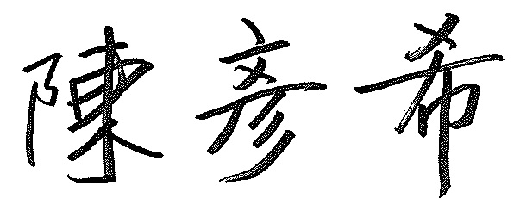
理事長

